’s-Hertogenbosch
Hinthamerstraat 146

Kadastraal : ’s Hertogenbosch, H-4615  Monumentnr. : SOM0590  Huidige functie : winkel-woning | Bouwjaar : XIXc  Architect :  Oorspr.functie : woning

Verbouwingen : 1952, 1955-56, 1973, ca.1990 (pui)
Archief : Gemeente ’s-Hertogenbosch, afdeling BAM
Datum document: 2-05-2007

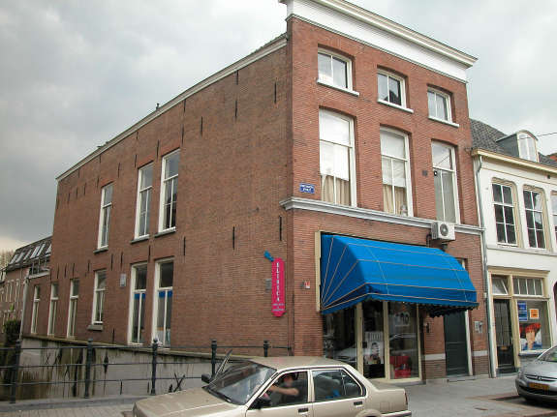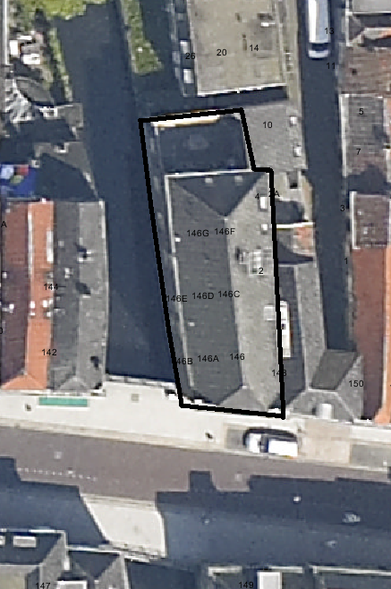
globale aanduiding van het perceel

Context

(Bouw)historie:
Het hoekpand Hinthamerstraat 146, vanouds genaamd “de Lat” of “het Landwijf” (1661). In 1731 werd het vermeld als herberg. Het huidige pand dateert voor het grootste deel uit het derde kwart van de 19de eeuw. In het buurpand nr.148 zijn bij veldwerk door de afdeling BAM in 2004 echter substantiële sporen van de oude rechter zijgevel aangetroffen. Hieruit bleek dat het pand een voorganger uit de 15de of vroege 16de eeuw had, met een stenen voorhuis en een houten achterhuis van één bouwlaag dat in de late 16de of 17de eeuw bakstenen gevels kreeg. Het 19de-eeuwse pand werd in 1956, toen het kantoorgebouw van het Wit-gele Kruis was, uitgebreid met een eenlaags aanbouw aan de achterzijde, waarin een ‘leskamer’ werd gevestigd. Ook werden toen twee vensters in de linker zijgevel gemaakt om toch nog daglicht te brengen in de bestuurskamer achterin de hoofdbouwmassa op de begane grond. In 1973 werd in de voorgevel een winkelpui aangebracht waar eerst twee vensters met T-schuiframen zaten, en in de late 20ste eeuw kreeg die pui een nieuwe invulling.

Ligging:
Het pand is gelegen aan de noordzijde van de Hinthamerstraat op de oostelijke hoek met de Binnendieze, waar deze via de Geerlingsebrug onder de straat door stroomt. Het pand neemt het merendeel van de breedte in van een zeer smal bouwblok tussen de Binnendieze en de smalle Schilderstraat. Rechts van het onderhavige pand staat tegen de gedeelde zijmuur (de oorspronkelijke) het buurpand nr.148, dat aan de voorzijde een poort bevat naar de Schilderstraat. De Hinthamerstraat is al sinds de late 12de eeuw een van de drie belangrijke straten die het centrum van de stad (de Markt) met het omliggende gebied verbinden. Bij de stadsuitbreding in de eerste helft van de 14de eeuw kwam de Hinthamerstraat binnen de stadsmuren te liggen. Het perceel was van oorsprong veel langer. Op de kadastrale kaart van 1823 is het ongeveer twee kaar zo lang aangegeven als het huidige perceel, met een grote achterbouw achter een kleine binnenplaats. Aan de achterzijde grenst het perceel aan een smalle onbebouwde strook met daarachter een recent gebouw.

Beschrijving

Algemeen (hoofdvorm, kap):
Het pand heeft een langwerpige min of meer rechthoekige plattegrond, die achter de voorgevel iets schuin naar links wegloopt. Het gebouw heeft een hoge begane grond, die in ieder geval halverwege de diepte van het pand is onderkelderd, een verdieping en een zolder met borstwering. Het zadeldak heeft een schild aan de achterzijde en een wolfseinde aan de voorzijde, omdat de voorgevel hoger is opgetrokken dan de andere gevels. Het dak is gedekt met gesmoorde Hollandse pannen. Aan de achterzijde bevindt zich een ondiepe eenlaags uitbouw onder plat dak.

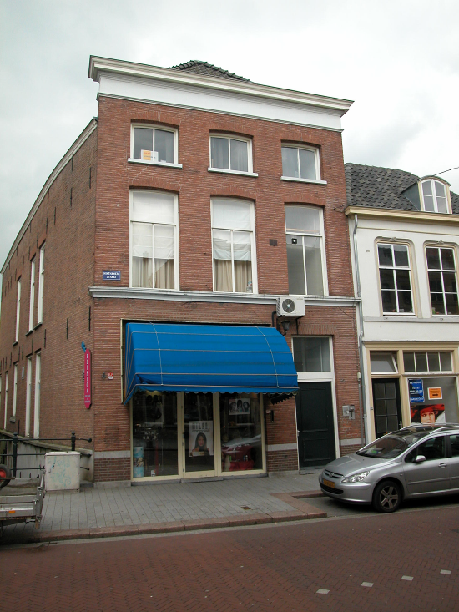

Voorgevel:
De voorgevel is een bakstenen lijstgevel van omstreeks 1870. De gevel heeft een lage hardstenen plint, en een trasraam van iets grotere en donkerder baksteen dan de rest van de gevel, gedekt door een hardstenen band. Hierboven is de gevel gemetseld in vrij rode handvorm baksteen in staand verband met knipvoegen en zeer dunne stoorvoegen. Op de hoge begane grond bevindt zich rechts een hoge gevelopening onder een anderhalf steens strek. Daarin is er een kozijn met duivejager profiel, een recente houten paneeldeur en een fors bovenlicht. Links hiervan bevindt zich een grote gevelopening met een moderne pui met kunststof kozijnen met grote ramen. Op de verdieping is er een geprofileerde natuurstenen waterlijst waarvan de lekdorpels van de drie vensters deel uitmaken. Deze vensters zijn getoogd en gedekt door hanekammen, en bevatten kozijnen met kwarthol profiel en T-schuiframen. De tweede verdieping is in de voorgevel als een mezzanino uitgevoerd met drie lage getoogde vensters onder hanekammen en tweeruits ramen. De gevel wordt afgesloten door een classicistisch hoofdgestel met een gepleisterd fries en een rijk geprofileerde houten kroonlijst.

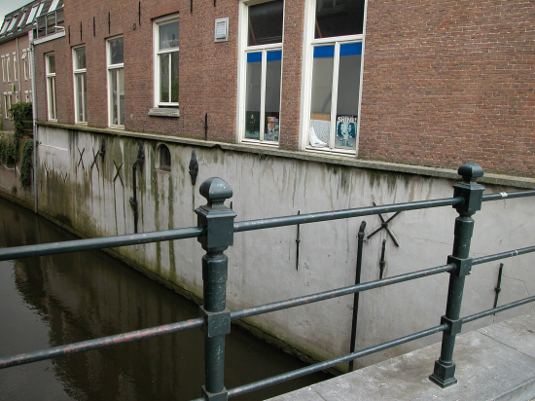

Zijgevels:
De rechter zijgevel van het pand is vanuit de openbare ruimte niet zichtbaar, omdat het buurpand er tegenaan staat. De linker zijgevel langs de Binnendieze is een bakstenen gevel die is gepleisterd tot op het niveau van de lekdorpels van de vensters op de begane grond. Helemaal onderaan, op de waterlijn en waarschijnlijk daaronder, is de gevel echter ongepleisterd, en gemetseld in baksteen van waalformaat. Waarschijnlijk betreft het hier een halfsteens klamp. Uit foto’s uit 1994 blijkt dat het metselwerk van het onderste deel van de gevel (ook onder het pleisterwerk) toen deels is vernieuwd. In het gepleisterde geveldeel zijn een vijftiental muurankers aangebracht van verschillende vorm aangebracht: staafankers, kruisankers en Y-ankers (achteraan). Daarnaast zijn er ongeveer halverwege de diepte van het pand drie gietijzeren consoles, waarop mogelijk een uitbouw heeft gesteund. Ook is er daar een boogvormig nisje; vermoedelijk betreft het een kelderlicht. De gepleisterde plint wordt afgesloten door een gepleisterde waterlijst die tevens de lekdorpel van de vensters op de begane grond vormt. Enige meters achter de voorgevel zijn er twee hoge vensters onder anderhalf steens strekken met T-stolpramen. Daarachter bevindt zich nog een venster, waarvan de hardstenen lekdorpel echter hoger ligt, met een T-schuifraam. Achterin de hoofdbouwmassa zijn er nog twee vensters als rechts in de gevel, maar deze zijn pas in 1956 gemaakt, en dat geldt ook voor zo’n zelfde venster in de uitbouw aan de achterzijde. Op de verdieping zijn er drie vensters recht boven de voorste drie vensters op de begane grond. Deze hebben hardstenen lekdorpels en anderhalf steens strekken, kozijnen met kwarthol profiel en schuiframen met eenruits bovenraam en vierruits onderraam. De enkelvoudige balklagen in het pand zijn in de gevel herkenbaar aan de vele staafankers. Langs de bovenzijde van de gevel is er een licht geprofileerde gootlijst.

Achtergevel:
Volgens een bouwtekening uit 1951 zitten er in de achtergevel op zolderniveau drie lage vensters met vierruits stolpramen.

Ruimtelijke indeling:
Blijkens een bouwtekening uit 1956 bevind zich achterin op de begane grond rechts een zijgang met halverwege de diepte van het pand links daarvan het trappenhuis. Achterin de eenlaags aanbouw lag een leskamer, daarvoor de bestuurskamer achterin het eigenlijke huis en daarvoor een kleine keuken net achter het trappenhuis. Voorin de begane grond bevond zich nog een ruimte. Blijkens een bouwtekening uit 1951 werd er op de zolder achterin het huis een nieuwe slaapkamer ingebouwd.

Constructies:
Bij een opname door de afdeling BAM in 2004 zijn de volgende zaken waargenomen. Zoals boven al vermeld zijn in het rechter buurpand restanten van de gemeenschappelijke zijmuur waargenomen, met in het achterhuis restanten van een houtskelet en een 17de-eeuws venster met eiken kozijn. In de 19de eeuw werd in nr.146 een nieuwe binnenmuur voor de oude gemetseld. Of van de laat-middeleeuwse fase nog meer elementen en structuren in het pand bewaard zijn gebleven is vooralsnog niet bekend, maar het lijkt niet erg waarschijnlijk. Uitgaande van de balkankers in de linker zijgevel bevat het pand vermoedelijk enkelvoudige balklagen. De dakhelling doet vermoeden dat de kapconstructie niet ouder is dan de 19de eeuw.

Interieurelementen:
Volgens de opname uit 2004 heeft de trap een fraaie gesneden trappaal met leeuwenkop en een balustrade met gietijzeren balusters.

Erf, bijgebouwen, diversen:
Het perceel is geheel bebouwd.
Motivering voor plaatsing op de gemeentelijke monumentenlijst

1. Architectonische en stedenbouwkundige waarden
Het pand heeft stedenbouwkundige waarde vanwege de samenhang met de historische gebouwde omgeving en de historische perceelsstructuur. Beide gevelwanden van de Hinthamerstraat vormen vrijwel in hun geheel een fraai historisch ensemble, en dat geldt ook voor een groot deel van de bebouwing langs de Binnendieze. Het pand bezit extra stedenbouwkundige waarde wegens de ligging op de hoek bij de brug over de Binnendieze. Daarnaast heeft het pand aanmerkelijke architectonische waarde vanwege de historische bouwmassa en de gevels uit het derde kwart van de 19de eeuw.

2. Bouw- en/of kunsthistorische waarden
Het pand Hinthamerstraat 146 heeft bouwhistorische waarde omdat het duidelijk herkenbaar is als historisch woonhuis uit het derde kwart van de 19de eeuw, met een bouwhistorisch waardevolle rechter zijmuur die uit de 15de-17de eeuw dateert. Bij diverse verbouwingen zijn wijzigingen in het pand doorgevoerd.

3. Cultuurhistorische waarden
Het gebouw heeft cultuurhistorische waarde als zijnde een 19de-eeuws woonhuis met een oudere zijmuur uit de 15de-17de-eeuw, die restant vormt van een ouder pand waarin in de 18de eeuw een herberg was gevestigd. Halverwege de 20ste eeuw was het gebouw in gebruik als kantoorpand van het Wit-Gele Kruis.

Het object Hinthamerstraat 146 bestaande uit een hoekhuis langs de Binnendieze met een bakstenen lijstgevel uit het derde kwart van de 19de eeuw, is op basis van bovenstaande criteria beschermenswaardig als gemeentelijk monument in de gemeente ‘s-Hertogenbosch

